**МИНИСТЕРСТВО ПРОСВЕЩЕНИЯ РОССИЙСКОЙ ФЕДЕРАЦИИ**

**‌****Муниципальное бюджетное общеобразовательное учреждение Покровская средняя общеобразовательная школа‌‌**

**‌****МО "Баяндаевский район"‌**​

**МБОУ Покровская СОШ**

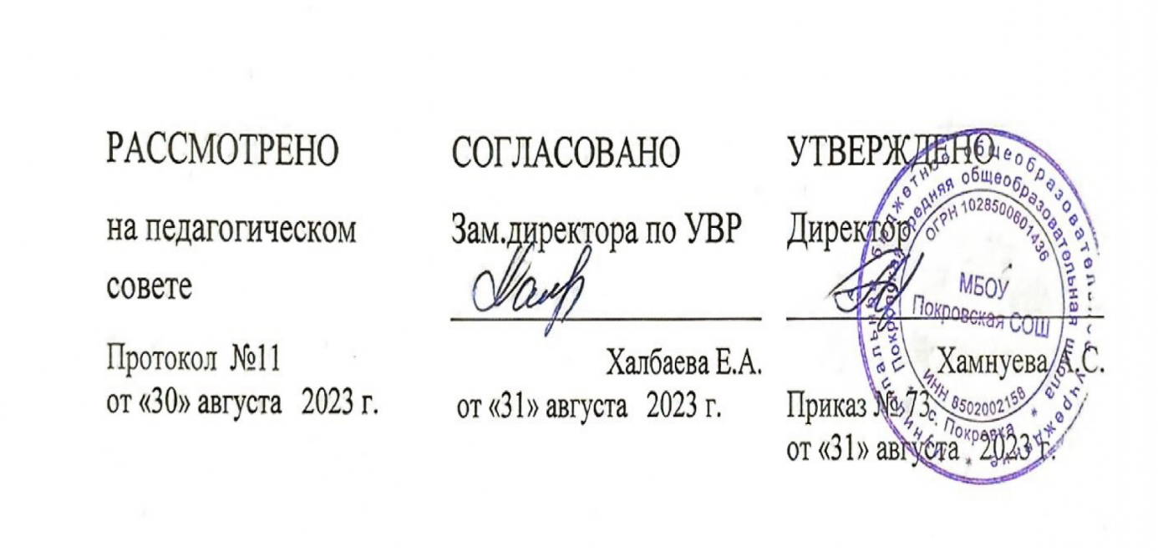

‌

**РАБОЧАЯ ПРОГРАММА**

Курса дополнительного образования

«Путешествие в мир Компьютерию »

для обучающихся 5-6 классов

​**с. Покровка‌** **2023‌**​

***Пояснительная записка***

Программа «Путешествие в Компьютерию» разработана в соответствии нормативно-правовых документов, регламентирующих деятельность образовательных организаций и детских творческих объединений:

* Федеральный Закон «Об образовании в Российской Федерации» (№ 273-ФЗ от 29.12.2012)
* Приказ Министерства просвещения РФ от 09.11.2018 № 196 “Об утверждении Порядка организации и осуществления образовательной деятельности по дополнительным общеобразовательным программам»
* Концепция развития дополнительного образования детей (утверждена распоряжением Правительства Российской Федерации от 04.09.2014 № 1726-р)
* Стратегия развития воспитания в Российской Федерации на период до 2025 года (утверждена распоряжением Правительства Российской Федерации от 29 мая 2015 г. №996- р)

Данная рабочая программа является первым звеном в цепи непрерывного курса обучения информатике и информационным технологиям.

**Актуальность программы.**

Современное общество предъявляет новые требования к поколению, вступающему в жизнь. Надо обладать умениями и планировать свою деятельность, и находить информацию, необходимую для решения поставленной задачи, и строить информационную модель исследуемого объекта или процесса, и эффективно использовать новые технологии.

**Новизна программы.**

**Цель программы:** обучение детей компьютерной грамотности, создание условий для развития личности ребенка, развитие мотивации личности к познанию и творчеству.

**Основные задачи курса:**

* помочь детям узнать основные возможности компьютера;
* способствовать формированию у школьников информационной и функциональной компетентности;
* формировать практические навыки работы на компьютере, освоить приемы работы в программах: Paint, Word, PowerPoint;
* научить использовать ПК для работы с документацией (оформление текстов, графических изображений, проектов);
* развивать алгоритмическое мышление.

**Условия набора учащихся*.*** Для обучения принимаются все желающие (не имеющие медицинских противопоказаний). При зачислении в объединение проводится стартовая диагностика с целью выявления уровня готовности ребенка и его индивидуальных особенностей.

**Объем и срок освоения программы.** Программа рассчитана на год. В неделю 2 занятия.

Всего 68 часов.

Режим занятий*.* 2 раза в неделю по 1 часу. Продолжительность занятий – 45 мин. Занятия включают в себя организационную, теоретическую и практическую части. Занятия проводятся в кабинете центра образования «Точка роста»

**Форма обучения** очная.

**Виды деятельности –** познавательная деятельность, игровая деятельность, проектная деятельность.

**Формы и методы проведения занятий*:*** экскурсии, беседы, викторины, выставки, презентации, кружковые занятия, коллективные творческие дела, спортивные мероприятия, ролевые игры, индивидуальные занятия (в условиях выполнения домашнего задания).

***Планируемые результаты***

**Личностные**

* + внутренняя позиции школьника на основе положительного отношения к школе;
  + принятие образа «хорошего ученика»;
  + положительная мотивация и познавательный интерес к изучению курса

«Путешествие в Компьютерию»

* + способность к самооценке;
  + начальные навыки сотрудничества в разных ситуациях;

**Метапредметные Познавательные**

* + начало формирования навыка поиска необходимой информации для выполнения учебных заданий;
  + сбор информации;
  + обработка информации (*с помощью ИКТ);*
  + анализ информации;
  + передача информации (устным, письменным, цифровым способами);
  + самостоятельно выделять и формулировать познавательную цель;
  + использовать общие приёмы решения задач;
  + контролировать и оценивать процесс и результат деятельности;
  + моделировать, т.е. выделять и обобщенно фиксировать группы существенных признаков объектов с целью решения конкретных задач.

**Регулятивные**

* + начальные навыки умения формулировать и удерживать учебную задачу;
  + преобразовывать практическую задачу в познавательную;
  + ставить новые учебные задачи в сотрудничестве с учителем;
  + выбирать действия в соответствии с поставленной задачей и условиями её реализации*;*
  + умение выполнять учебные действия в устной форме;

**Коммуникативные**

**В процессе обучения дети учатся:**

* + работать в группе, учитывать мнения партнеров, отличные от собственных;
  + ставить вопросы;
  + обращаться за помощью;
  + формулировать свои затруднения;
  + предлагать помощь и сотрудничество;
  + договариваться о распределении функций и ролей в совместной деятельности.

# Содержание учебной программы

**«Основы компьютерной графики»**

**Тема 1. Обучение работе на компьютере (4ч.)**

Назначение основных устройств компьютера. Правила работы за компьютером. Назначение объектов компьютерного рабочего стола. Понятие компьютерного меню.

Освоение технологии работы с меню.

**Тема 2. Освоение среды графического редактора Paint (6ч.)**

Что такое компьютерная графика. Основные возможности графического редактора Paint по созданию графических объектов. Панель Палитра. Панель Инструменты. Настройка инструментов рисования. Создание рисунков с помощью инструментов.

**Тема 3. Редактирование рисунков (6ч.)**

Понятие фрагмента рисунка. Технология выделения и перемещения фрагмента рисунка.

Сохранение рисунка на диске. Понятие файла. Открытие файла с рисунком.

**Тема 4. Точные построения графических объектов (8ч.)**

Геометрические инструменты. Использование клавиши shift при построении прямых, квадратов, окружностей. Редактирование графического объекта по пикселям. Понятие пиктограммы.

**Тема 5. Преобразование рисунка (4ч.)**

Отражения и повороты. Наклоны. Сжатия и растяжения рисунка.

**Тема 6. Конструирование из мозаики (6ч.)**

Понятие типового элемента мозаики. Понятие конструирования. Меню готовых форм – плоских и объемных. Конструирование с помощью меню готовых форм.

**«Изучаем текстовые редакторы»**

**Тема 7. Общая характеристика текстового процессора (3ч.)**

История обработки текстовых документов. Назначение текстового редактора. Назначение Основного меню. Команды Основного меню текстового редактора. Технология ввода текста.

**Тема 8. Текстовый редактор Блокнот (6ч.)**

Набор и редактирование текста. Вставка, удаление и замена символов. Вставка и удаление пустых строк. Действие с фрагментом текста: выделение, копирование, удаление, перемещение.

**Тема 9. Текстовый редактор WordPad (7ч.)**

Оформление абзаца и заголовка. Изменение размера и начертание шрифта. Метод выравнивания. Панель форматирования. Форматирование абзаца. Ввод и загрузка текста.

Нумерованные и маркированные списки.

**Тема 10. Текстовый редактор Microsoft Word (10ч.)**

Объекты текстового документа и их параметры. Способы выделения объектов текстового документа. Форматирование текста. Оформление текста в виде таблицы и печать документа. Включение в текстовый документ графических объектов.

**Тема 11. Компьютерный практикум (8ч.)**

Выполнение практических работ по изученному материалу. 4часа на проведение культмассовых мероприятий на каникулах.

**Учебно–тематический план**

|  |  |  |  |  |  |
| --- | --- | --- | --- | --- | --- |
| № п/п | Наименование темы | Всего часов | Теория | | Практич. занятия |
| **«Основы компьютерной графики» (34 часа)** | | |  | | |
|  |  |  |  |  |  |
| **Раздел 1** | **Обучение работе на компьютере** | **4** |  |  |  |
| 1.1 | Информация. Информатика. Компьютер |  |  | 1 |  |
| 1.2 | Как устроен компьютер |  |  | 1 |  |
| 1.3 | Рабочий стол. Управление мышью. Запуск программ |  |  |  | 1 |
| 1.4 | Практическая работа по теме: «Обучение работе на компьютере» |  |  |  | 1 |
| **Раздел 2** | **Освоение среды графического редактора Paint** | **6** |  |  |  |
| **2.1** | Назначение графического редактора Paint. Компьютерная графика |  |  | 1 |  |
| **2.2** | Инструменты рисования. Настройка инструментов |  |  |  | 1 |
| **2.3** | Панель Палитра. Изменение Палитры |  |  | 1 |  |
| **2.4** | Свободное рисование |  |  |  | 1 |
| **2.5** | Редактирование компьютерного рисунка |  |  |  | 1 |
| **2.6** | Практическая работа по теме: «Освоение среды графического редактора Paint» |  |  |  | 1 |
| **Раздел 3** | **Редактирование рисунков** | **6** |  |  |  |
| **3.1** | Понятие фрагмента рисунка |  |  | 1 |  |
| **3.2** | Выделение, перенос, копирование |  |  | 1 |  |
| **3.3** | Понятие файла. Сохранение созданного рисунка |  |  |  | 1 |
| **3.4** | Открытие сохраненного рисунка |  |  |  | 1 |
| **3.5** | Сборка рисунка из деталей |  |  |  | 1 |
| **3.6** | Практическая работа по теме: «Редактирование рисунков» |  |  |  | 1 |
| **Раздел 4** | **Точные построения графических объектов** | **8** |  |  |  |
| **4.1** | Геометрические инструменты |  |  | 1 |  |
| **4.2** | Инструменты рисования линий. Построение линий |  |  | 1 |  |
| **4.3** | Построение фигур |  |  |  | 1 |
| **4.4** | Что такое пиксель и пиктограмма |  |  | 1 |  |
| **4.5** | Изменение масштаба просмотра рисунков |  |  |  | 1 |
| **4.6** | Редактирование рисунков по пикселям |  |  |  | 1 |
| **4.7** | Создание пиктограммы |  |  |  | 1 |
| **4.8** | Практическая работа по теме: «Точные построения графических объектов» |  |  |  | 1 |

|  |  |  |  |  |
| --- | --- | --- | --- | --- |
| **Раздел 5** | **Преобразование рисунка** | **4** |  |  |
| **5.1** | Выполнение команд наклона, отражения и  поворота |  | 1 |  |
| **5.2** | Растяжение и сжатие |  | 1 |  |
| **5.3** | Исполнение надписи |  |  | 1 |
| **5.4** | Практическая работа по теме: «Преобразование рисунка» |  |  | 1 |
| **Раздел 6** | **Конструирование из мозаики** | **6** |  |  |
| **6.1** | Творческая работа «Меню готовых форм» |  | 1 |  |
| **6.2** | Творческая работа «Конструирование из  кубиков» |  |  | 1 |
| **6.3** | Проектная работа «Композиция из кубиков» |  |  | 1 |
| **6.4** | Практическая работа по теме:  «Конструирование из мозаики» |  |  | 1 |
| **6.5** | Итоговое тестирование |  |  |  |
| **6.6** | Виртуальная экскурсия «Графика» |  |  |  |
|  | **Итого:** | **34** | **14** | **Пр.р - 20** |
| **«Изучаем текстовые редакторы» (34 часа)** | | | | |
| **Раздел 7** | **Общая характеристика текстового процессора** | **3** |  |  |
| **7.1** | История обработки текстовых документов |  | 1 |  |
| **7.2** | Характеристики текстовых редакторов |  | 1 |  |
| **7.3** | Объекты текстового документа и их параметры |  | 1 |  |
| **Раздел 8** | **Текстовый редактор Блокнот** | **6** |  |  |
| **8.1** | Ввод текста в редакторе Блокнот |  | 1 |  |
| **8.2** | Редактирование текста |  | 1 |  |
| **8.3** | Что скрывается в строке меню |  | 1 |  |
| **8.4** | Действия с фрагментами текста |  |  | 1 |
| **8.5** | Сохранение данных на компьютере |  |  | 1 |
| **8.6** | Практическая работа по теме: «Текстовый редактор Блокнот» |  |  | 1 |
| **Раздел 9** | **Текстовый редактор WordPad** | **7** |  |  |
| **9.1** | Оформление абзаца и заголовка |  | 1 |  |
| **9.2** | Изменение размера и начертание шрифта. Метод выравнивания |  | 1 |  |
| **93** | Панель форматирования. Форматирование абзаца |  |  | 1 |
| **9.4** | Ввод и загрузка текста |  |  | 1 |
| **9.5** | Нумерованные и маркированные списки |  |  | 1 |
| **9.6** | Работа с клавиатурным тренажером |  |  | 1 |
| **9.7** | Практическая работа по теме: «Текстовый редактор WordPad» |  |  | 1 |
| **Раздел 10** | **Текстовый редактор Microsoft Word** | **10** |  |  |

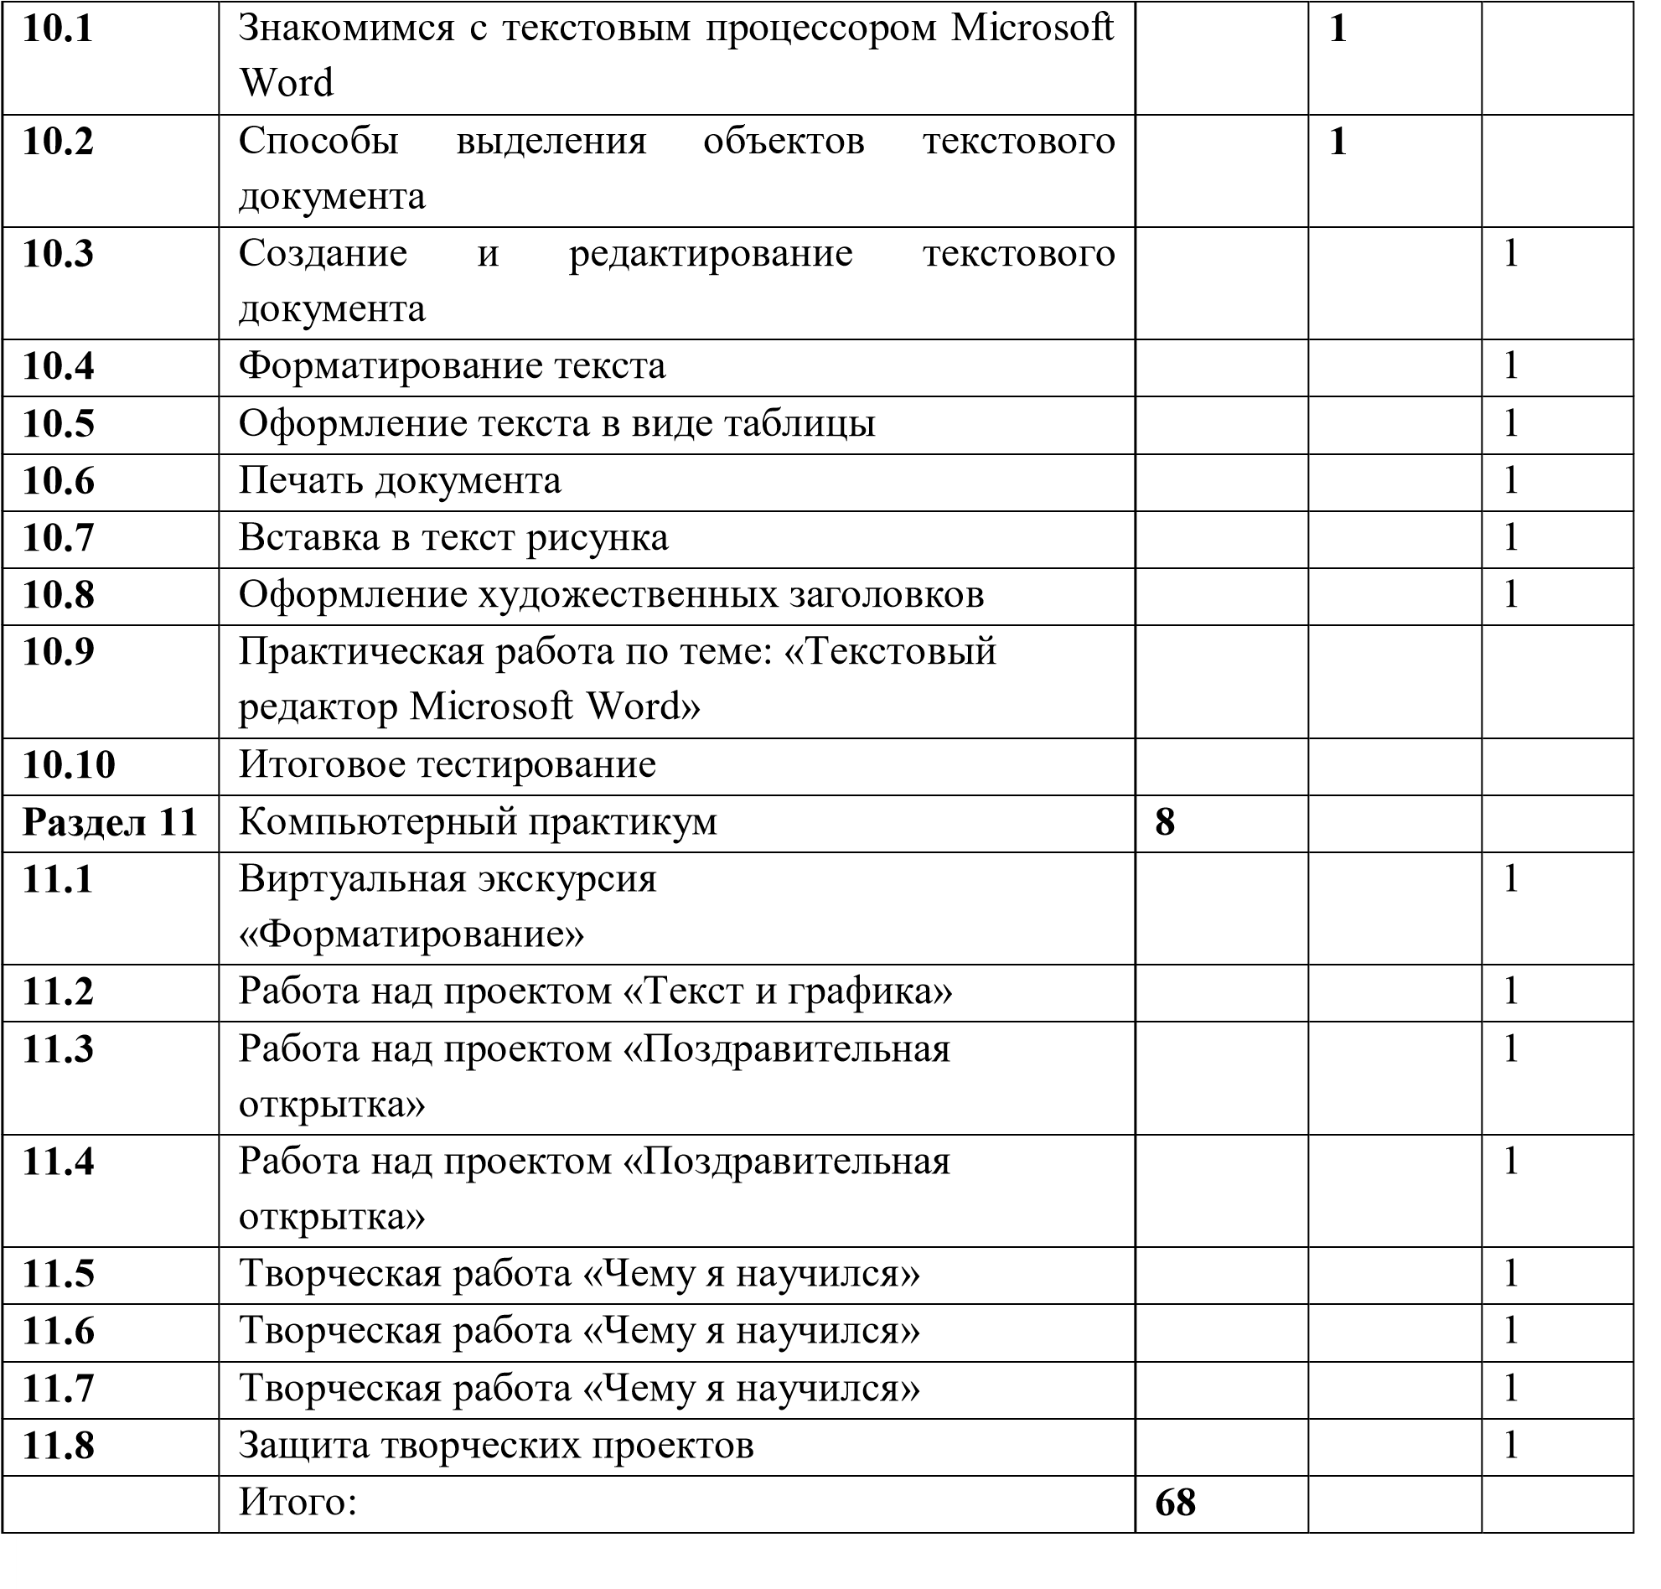

# Планируемые результаты обучения

**Воспитанник научится:**

* понимать и правильно применять на бытовом уровне понятий «информация»,

«информационный объект»;

* приводить примеры передачи, хранения и обработки информации в деятельности человека, в живой природе, обществе, технике;
* приводить примеры древних и современных информационных носителей; классифицировать информацию по способам её восприятия человеком, по формам представления на материальных носителях;
* определять устройства компьютера (основные и подключаемые) и выполняемые ими функции;
* различать программное и аппаратное обеспечение компьютера;
* запускать на выполнение программу, работать с ней, закрывать программу;
* создавать, переименовывать, перемещать, копировать и удалять файлы;
* работать с основными элементами пользовательского интерфейса: использовать меню, обращаться за справкой, работать с окнами (изменять размеры и перемещать окна, реагировать на диалоговые окна);
* вводить информацию в компьютер с помощью клавиатуры и мыши;
* применять текстовый редактор для набора, редактирования и форматирования ростейших текстов на русском и иностранном языках;
* выделять, перемещать и удалять фрагменты текста; создавать тексты с повторяющимися фрагментами;
* использовать простые способы форматирования (выделение жирным шрифтом, курсивом, изменение величины шрифта) текстов;
* создавать и форматировать списки;
* применять простейший графический редактор для создания и редактирования простых рисунков;
* соблюдать требования к организации компьютерного рабочего места, требования безопасности и гигиены при работе со средствами ИКТ.

**Воспитанник получит возможность:**

* овладеть приёмами клавиатурного письма;
* научиться систематизировать (упорядочивать) файлы и папки;
* сформировать представления об основных возможностях графического интерфейса и правилах организации индивидуального информационного пространства;
* расширить знания о назначении и функциях программного обеспечения компьютера; приобрести опыт решения задач из разных сфер человеческой деятельности с применение средств информационных технологий;
* создавать объемные текстовые документы, включающие списки, таблицы, диаграммы, рисунки;
* осуществлять орфографический контроль в текстовом документе с помощью средств текстового процессора;
* оформлять текст в соответствии с заданными требованиями к шрифту, его начертанию, размеру и цвету, к выравниванию текста;
* видоизменять готовые графические изображения с информационными объектами.

**Познавательные универсальные учебные действия** Обучающийся научится:

* осуществлять выбор наиболее эффективных способов решения задач в зависимости от конкретных условий;
* объяснять явления, процессы, связи и отношения.

С**писок литературы**

* Босова Л. Л., Босова А. Ю. Информатика : учебник для 7-9 класса 4-е изд., испр. и доп. – М.:
* БИНОМ. Лаборатория знаний, 2016
* Информатика и ИКТ: 6 класс: Учебник. 2-е изд.,/ Под ред. Л.Л. Босова– М.:БИНОМ.
* Лаборатория знаний, 2016 г
* Дуванов А.А., Азы информатики. Рисуем на компьютере. Книга для ученика.- СПб.:
* БХВПетербург, 2010.- 352с.: ил.
* Макарова Н.В., Николайчук Г.С.,Титова Ю.Ф., Симонова И.В. Информатика 5-6 класс (начальный
* курс) Питер, 2009.